• Módulo 09 – Números complexos

– Definição: Até agora, estudamos 3 conjuntos de números: Os naturais, inteiros, racionais, irracionais e os reais. Agora, estudaremos um outro conjunto numérico, chamado de conjunto dos números complexos, que se formos ilustrar, seria um conjunto que é separado dos outros.
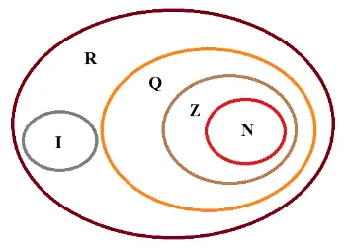

– Unidade imaginária: A unidade imaginária de um número complexo é representado, normalmente, pela letra “i”, e seu valor é √-1. Mas, como assim? Não vimos que números menores do que zero não possuem raíz? Sim, porém, isso acontece apenas no mundo dos números reais. Já no conjunto dos complexos, é possível tratarmos de tais raízes.
Exemplo: Vamos supor que queremos calcular √-4 no conjunto dos complexos. Considerando uma das propriedades dos radicais, podemos escrever √-4 como √-1.√4, que resulta em √-1. 2, que por sua vez é ±2i. Podemos considerar nesse caso a parte negativa, pois (-2i)^2 = -4.

– Forma algébrica de um número complexo: O formato de uma forma algébrica de um número complexo é dado por:

Nessa forma, x representa a parte real, e y representa a parte imaginária.
Por exemplo:
• z = 4 + 3i, onde 4 é a parte real e 3i a imaginária
• z = 8, onde 8 é a parte real e 0 a imaginária
• z = 16i, onde 0 é a parte real e 16i a imaginária. (neste caso chama-se z de imaginário puro)
– Conjugado: O conjugado de um número complexo é dado pela forma:
Ou seja, dado um número complexo qualquer, podemos encontrar seu conjugado invertendo o sinal da parte imaginária.
Exemplos:
• Se z = 5 + 2i, então
• Se z = 1 - 3i, então
• Se z = -15i, então
• Se z = 4, então
– Igualdade entre números complexos: Dado um número complexo z1 = a + bi, e z2 = c + di, esses dois números serão iguais se a = c e b = d.
• Operações
– Adição: Somamos a parte real com a parte real e a parte imaginária com a imaginária, separadamente. Por exemplo,
(2 +3i) + (–4 + 5i)
= (2 – 4) + i (3 + 5)
= –2 + 8i
– Subtração: Segue a mesma ideia da adição, porém em vez de somar, subtrairemos as partes. Por exemplo,
(2 +3i) - (–4 + 5i)
= (2 + 4) + i (3 - 5)
= 6 -2i

– Multiplicação: Usamos a propriedade distributiva
(a + bi) . (c + di) = ac + adi + bci + bdi²
Portanto, (a + bi) . (c + di) = ac + adi + bci – bd.
Após aplicarmos essa propriedade, basta juntar a parte real com a parte real, e a parte imaginária com a imaginária.
Por Exemplo:
(4 + 3i) . (2 – 5i)
= 8 – 20i + 6i – 15i2
= 8 – 14i + 15
= 23 – 14i
• Divisão: É resolvida a partir da multiplicação do conjugado do número complexo do denominador, multiplicando o numero complexo original.
Por exemplo:

Para não ficar com o sinal negativo no denominador, podemos trocar os sinais, que finalmente resulta em:

• Representação geométrica: Além da representação algébrica do número complexo, podemos também representar o mesmo graficamente. Dessa forma, o eixo x será o eixo da parte real, e y será a representação da parte imaginária.
Para um número complexo genérico de forma z = a + bi, temos esse gráfico:

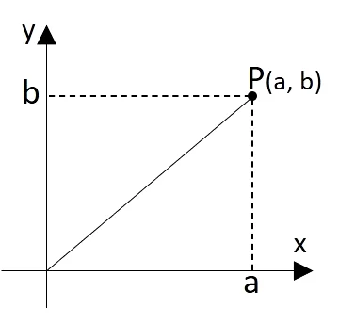

Observe que podemos construir um triângulo retângulo, e a hipotenusa desse triângulo é o módulo do número complexo |z|. Além disso, dentro do triângulo, possuímos um ângulo que chamaremos de θ.

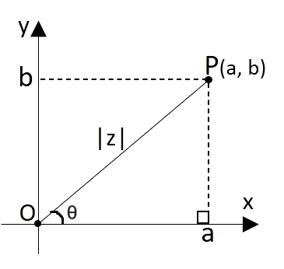

Pelo que já estudamos em trigonometria, podemos calcular o seno e coseno do ângulo θ:

Onde ρ = |Z|.

Agora, observe que se somarmos o coseno com o seno de θ, e em seguida multiplicarmos a soma por ρ,encontraremos
Z = ρcos(θ) + isen(θ), que é a representação geométrica do número complexo.

